Andrzej Sabat

Damian Wawrzkowicz

Projektowanie urządzeń mobilnych

**Opis projektu**

Tematem projektu jest quiz dla systemu operacyjnego Android. W projekcie wykorzystana została platforma *Firebase,* dzięki której mamy możliwość autoryzacji użytkowników i dostęp do aplikacji tylko dla zarejestrowanych. Wykorzystane zostały także biblioteki służące do wysyłania wiadomości email bez ingerencji osoby urzytkującej aplikację. Aplikacja została stworzona z wykorzystaniem oprogramowania *Android Studio.*

**Obsługa aplikacji**

Pierwszą czynnością jaką musimy zrobić, aby korzystać z aplikacji jest zarejestrowanie się. Należy kliknąć w przycisk zarejestruj się oraz podać swój login, hasło oraz adres email.

Przy nieudanej próbie logowania dostajemy wiadomość na przypisany do danego loginu adres email z informacją „ Administrator informuje o nieudanej próbie logowania do twojego konta w naszej grze”.

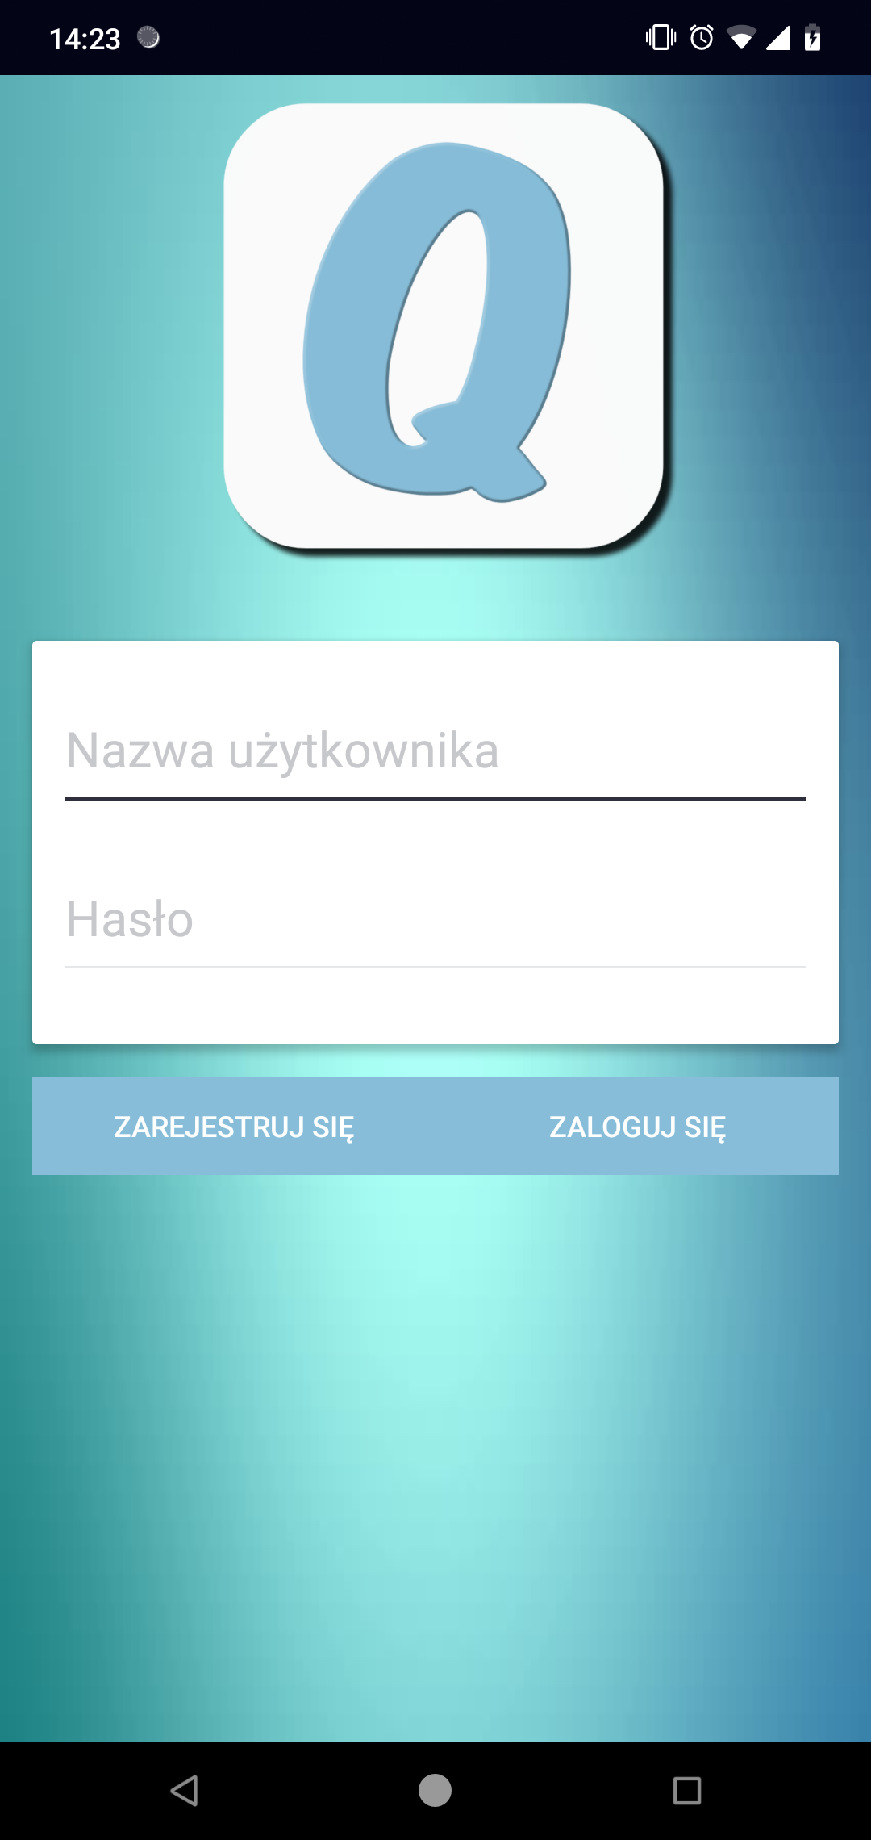

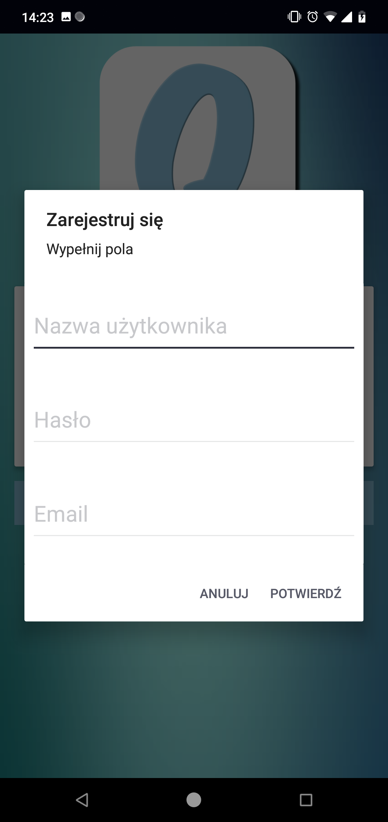

Po rejestracji mamy możliwość zalogowania się na nasze konto. Po udanej autoryzacji naszych danych pojawia się nam ekran z możliwością wyboru kategorii jakiej mają dotyczyć pytania w naszym quizie.

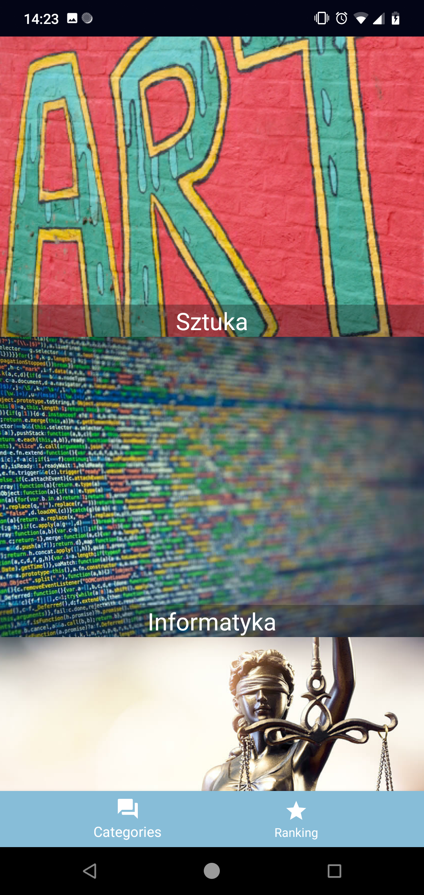

Po wybraniu kategorii zostaje wyświetlone pierwsze pytanie. Jeśli odpowiedź jest prawidłowa dostajemy 10 punktów oraz zostaje wyświetlone kolejne pytanie. Maksymalna ilość punktów do zdobycia to 50. W przypadku błędnej odpowiedzi zostaje zliczany nasz aktualny wynik oraz zakończenie aktualnej gry w danej kategorii.

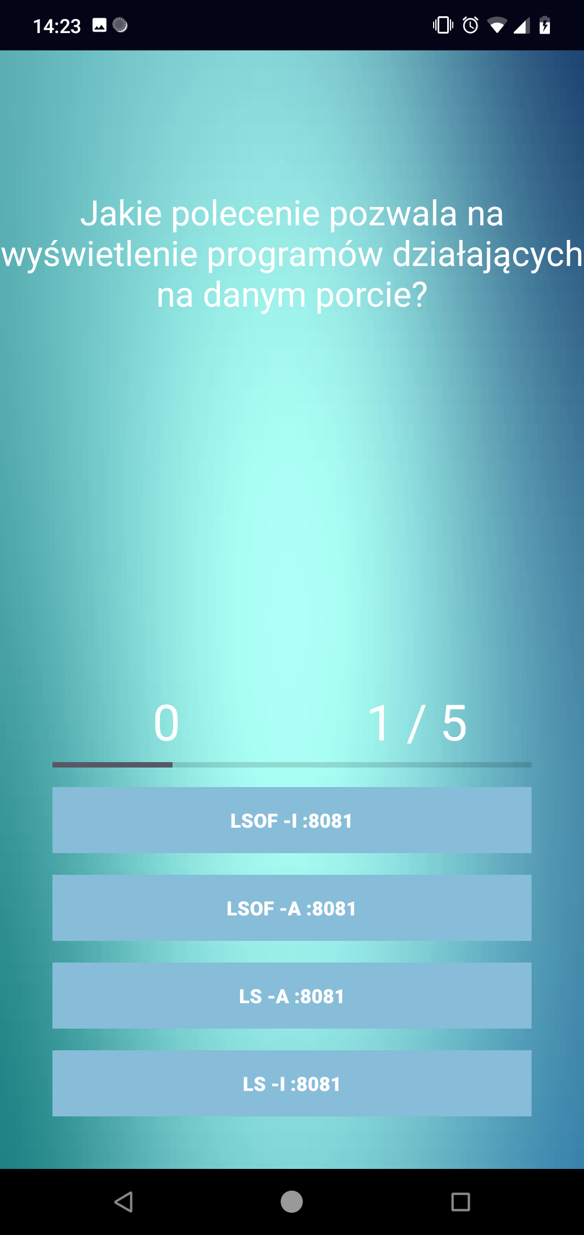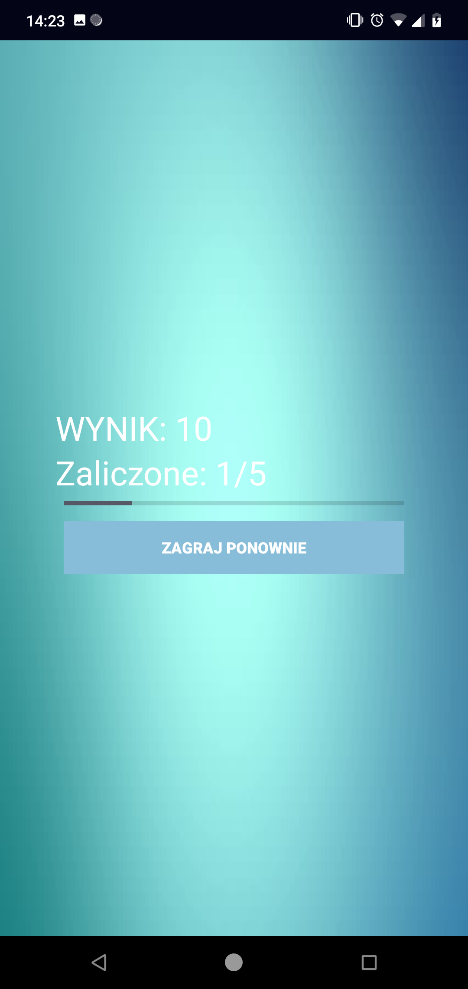

Każdy gracz ma zliczane swoje osiągnięcia, które można zobaczyć w zakładce *Ranking.* Sumowane są tam punkty dla każdego użytkownika łącznie oraz z wyszczególnieniem punktacji dla każdej kategorii osobno.

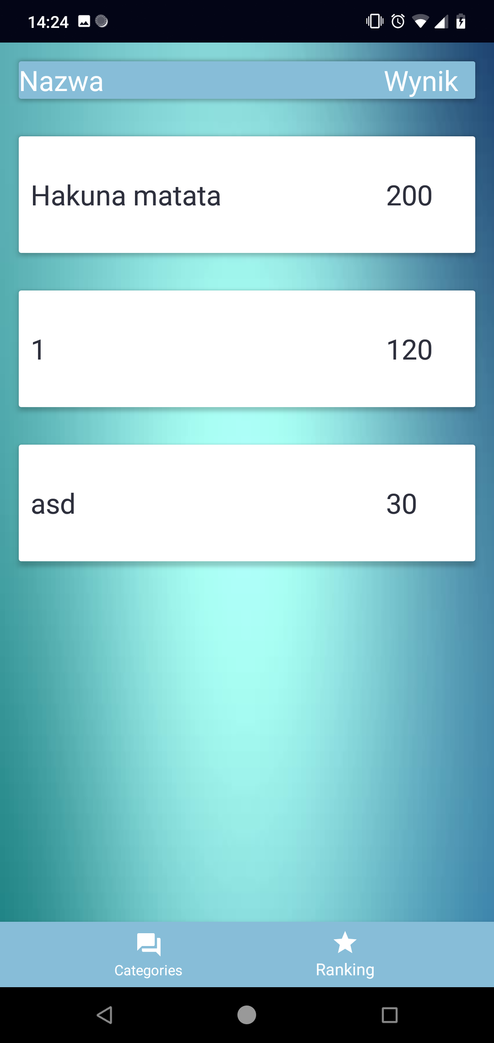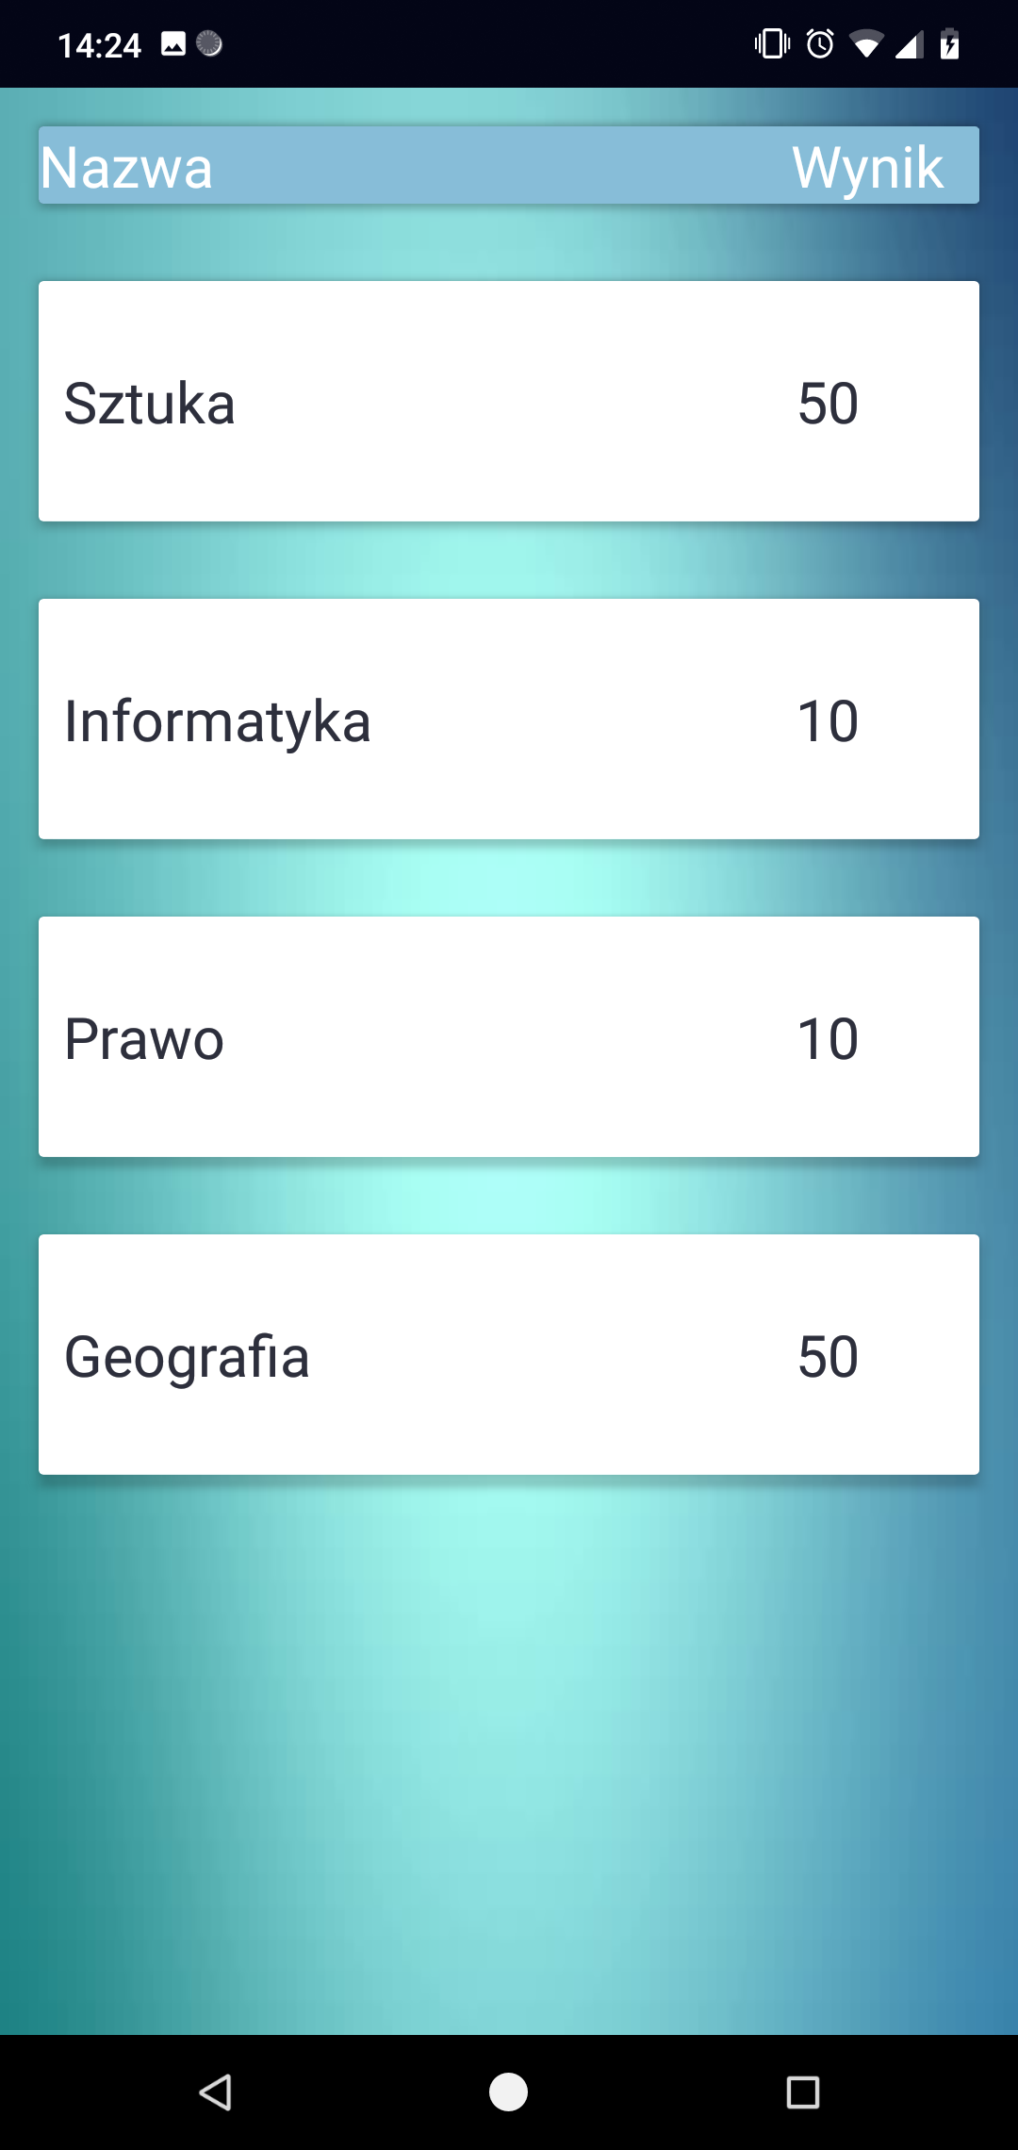

**Fragmenty kodu**

Metoda wysyłająca wiadomości na email urzytkownika posiada dane logowania do konta gmail stworzonego na potrzeby aplikacji. Właśnie z tego konta wysyłana jest informacja do użytkownika.

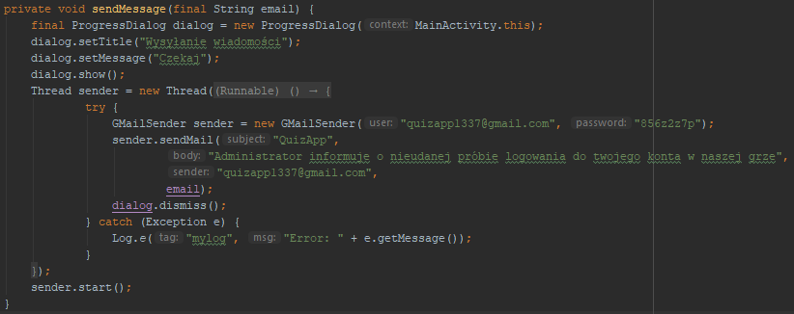

Metoda jest wywołana we fragmencie kodu, który sprawdza poprawność hasła użytkownika.

